# 城域网互联网处理流程

## 1.商务、客服、用户直接报障。

### 1.1商务收到用户报障：

收到商务报障，复核用户及相关接入信息，引导商务通知客服下故障保修单。（见本段结尾图1）

### 1.2客服报障：

客服会根据用户报障填写故障报修单（一般描述并不详细或准确），接到报修单后立即查询相关记录表格核对接入信息，是属于互联网还是链路用户。

根据不同业务采取不同处理方式。

#### 1.2.1互联网用户：

用户为互联网用户时，进行核对表格，初步确认用户接入机房🡪设备🡪接口，登陆设备查看用户状况是否与表格一致。

并按实际查询结果查看用户接口状况：接口状况是“UP”，还是“DOWN”

接口UP是否可查看到对端设备MAC，及MAC所对应的IP是否可以正常获取，以及接口是否有流量，本端接入设备、接口、[模块（模块查询信息）](查询设备接口配置及模块状态.docx)等是否正常，根据实际情况为用户处理相应故障。

#### 1.2.2链路用户

链路用户业务处理，分为两大点：

1. 用户互联端接口状况。
2. 用户接入端接口状况。

查看故障时，首先确认用户信息，如：那家公司业务，确认互联与接入接口等信息后，确认与用户互联端接口状态是否正常，确认后查看用户接入端接口状况，此时查看接入端状况类似查看互联网用户，唯一不同的是，链路用户我方仅负责二层接入，不涉及用户三层数据。因此，在查看后需确认是否为物理层问题，若非物理层问题，应及时回应报障人员，“此故障非我方问题”即可。

若为物理层问题，我方应及时处理，查看是否因设备问题导致，并尽快进行更换处理。

### 1.3用户报障：

用户直接报障：

此时，我们首先要引导用户通过其商务或者告知客服电话报障处理，同时告知用户会对所报故障进行查看。若用户拒绝拨打客服，尽量说服用户，以及我方处理流程（接到客服报障单处理并记录故障情况）。

图1

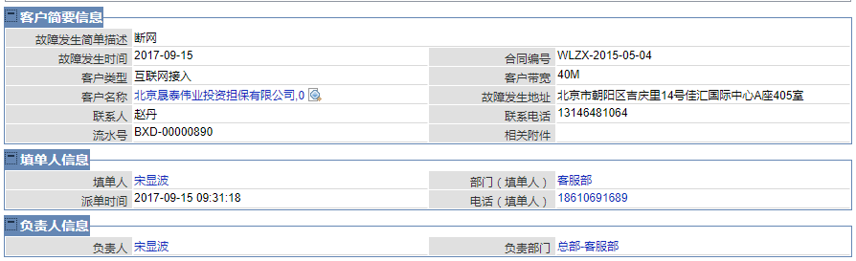

# 2.查看故障非设备原因：

通过远程设备登陆查看，以及现场测试光缆状况进行分析，并确认故障非设备及数据配置导致，可根据实际情况转交工建部处理。

如：接口及用户端测试无法收到对端设备发光时。

# 3.处理完毕：

故障处理完毕后，告知报障人员：商务、客服，相关负责人会根据处理结果转告用户。